检 测 报 告
Test Report

委托单位： | 四川大学华西医院
委托单位负责人： | 陈小薇
项目编号： | 20260724A47998
报告出具部门： | 常规病理部病理诊断室
报告日期： | 2026-08-10

成都里来生物科技有限公司
电话：028-63918755
邮箱：cdllsw@163.com
地址：成都市高新区科园南路88号B3-601
成都市温江区成都海峡两岸科技产业开发园双堰路1919号3号楼

承诺书

为规范检验检测行为，提升检验检测机构诚信水平及队伍素质，建立行业自律机制，落实机构质量安全主体责任和法定义务，我机构郑重承诺如下：
- 严格执行国家政策和有关法律法规、检验检测机构（实验室）认证认可要求。以检测数据为依据，以法律为准绳，不受任何外界影响和干扰，保证作为第三方的公正立场。
- 不转让、出租、出借资质证书和标志；不伪造、变造、冒用、租赁资质证书和标志；不使用已失效、撤销、注销的资质证书和标志。
- 不弄虚作假，不出具虚假报告。
- 在环境、设施、设备及人员情况发生变化且不能持续符合资质认定要求时，不擅自对社会出具具有证明作用的数据、结果和报告。
- 定期审查和完善管理体系，保证检验检测工作相关条件和技术能力能够持续符合资质认定条件和要求，并确保管理体系有效运行。
- 不参与任何有损检测判断的独立性和诚信度的活动；不参与和检测项目或者类似的竞争性项目有关系的产品设计、研制、生产、供应、安装、使用或者维护活动。
- 本机构从事检验检测活动的人员，不得在其它检验检测机构从事同类的检验检测工作。
- 保守在检验检测活动中所知悉的国家机密、商业机密、技术机密，履行保密责任。
- 不受任何来自内外部的不正当的商业、财务和其他方面的压力和影响，不以权谋私，以保证检测工作的独立性和严肃性。
本机构将严格履行上述承诺，如有违反，愿意承担相应的法律责任。

承诺机构：成都里来生物科技有限公司

声 明

- 本检验检测结果仅对本次样品负责。
- 未经本机构同意，不得复制本报告用于广告及商业宣传。
- 本报告未加盖本机构公章、骑缝章不完整无效。
- 本报告无编制人、审核人及签发人签字无效。
- 本报告涂改或缺页无效。
- 对本报告有任何争议，请于收到报告之日起30天内与我们取得联系。
- 本报告书一式两份，一份本公司存档，一份交委托单位。
- 联络方式：Tel：028-63918755；Email：cdllsw@163.com

日期确认签字页
接样日期 | 年 月 日
项目确认日期 | 年 月 日
报告完成日期 | 年 月 日

编制：
签字 日期

审核：
签字 日期

签发：
签字 日期

目 录
1检测项目 1
2样品信息 1
3实验仪器及试剂 1
3.1 主要仪器设备 1
3.2 主要试剂 1
4 实验方法 2
5 检测结果 2
6 分析与讨论 5
7 参考文献 6
附件一 7
附件二 8

1检测项目
大鼠腹壁组织病理检测。

2样品信息
样品名称、数量及编号：大鼠腹壁17例（详见表1）。
表1样本详情
组别 | 送检样品（例） | 编号
手术对照组 | 6 | （1~6）-腹壁
材料对照组 | 5 | （7、9~12）-腹壁
材料实验组 | 6 | （1~6）-721-腹壁

3实验仪器及试剂

3.1 主要仪器设备
名称 | 厂家 | 型号
转轮式切片机 | 德国徕卡公司 | 徕卡-2016
自动脱水机 | 武汉俊杰电子有限公司 | JT-12S
组织包埋机 | 常州郊区中威电子仪器厂 | BMJ-A
病理组织漂烘仪 | 常州市中威电子仪器有限公司 | PHY-Ⅲ
数字切片扫描仪 | 3DHISTECH（Hungary） | Pannoramic 250

3.2 主要试剂
名称 | 厂家 | 货号 | 规格
磷酸二氢钠 | 福晨（天津）化学试剂有限公司 | 1010580101700 | 500g/瓶
磷酸氢二钠 | 福晨（天津）化学试剂有限公司 | 1010590101700 | 500g/瓶
甲醛（AR级） | 四川西陇科学有限公司 | 1340040101602 | 500ml/瓶
无水乙醇（AR级） | 国药集团化学试剂有限公司 | 100092680 | 5L/桶
脱蜡剂/透明剂 | 无锡市江原实业技贸总公司 | 240131 | 2L/桶
苏木素染液 | 西格玛奥德里奇(Sigma Aldrich)公司 | H9627 | 100g/瓶
伊红染液 | 合肥博美生物科技有限责任公司 | YE2080 | 25g/瓶
盐酸（AR级） | 成都市科隆化学品有限公司 | 7647-01-0 | 500ml/瓶
中性树胶 | 国药集团化学试剂有限公司 | 1004160 | 100g/瓶

4 实验方法
固定组织经全自动脱水机脱水（脱水时长：75% 酒精2 h，85%酒精1 h，95%酒精1 h，100%酒精Ⅰ 20 min，100%酒精Ⅱ 20 min，100%酒精Ⅲ 20 min，100%酒精Ⅳ20 min，透明剂Ⅰ 25 min，透明剂Ⅱ 30 min ，石蜡Ⅰ 30 min，石蜡Ⅱ 1 h，石蜡Ⅲ 1 h），包埋，切片后如下操作：
- 切片脱蜡至水，具体操作：脱蜡液I 30 min，脱蜡液II 30 min，无水乙醇I 5min，无水乙醇II 5min，95%酒精5min，85%酒精5min，75%酒精5min，自来水流水冲洗5 min；
- 苏木精染色5-10 min，自来水流水洗无色；
- 盐酸酒精溶液分化约3 s，自来水洗；
- 弱碱性水溶液返蓝，自来水洗；
- 入醇溶性伊红3 min；
- 梯度酒精脱水，透明剂透明，中性树胶封固。

5 检测结果
使用显微摄像系统对切片进行图像采集，每张切片先于低倍下观察全部组织，再分别采集20倍及200倍显微图像，观察具体病变。
每个样本观察原始记录见表2，典型图片见附件二。
表2光镜观察原始记录
分组 | 组织编号 | 组织名称 | 结果
手术对照组 | 1-腹壁 | 腹壁 | 纤维组织增生（+）  炎性细胞浸润（+）
手术对照组 | 2-腹壁 | 腹壁 | 纤维组织增生（+）  炎性细胞浸润（+）
手术对照组 | 3-腹壁 | 腹壁 | 肌纤维变性坏死（+）  纤维组织增生（++）  炎性细胞浸润（+）
手术对照组 | 4-腹壁 | 腹壁 | 纤维组织增生（+）  炎性细胞浸润（+）
手术对照组 | 5-腹壁 | 腹壁 | 肌纤维变性坏死（+）  纤维组织增生（++）  炎性细胞浸润（+）
手术对照组 | 6-腹壁 | 腹壁 | 肌纤维变性坏死（+）  纤维组织增生（++）  炎性细胞浸润（+）
材料对照组 | 7-腹壁 | 腹壁 | 纤维组织增生（+）  炎性细胞浸润（+）  植入物（+）
材料对照组 | 9-腹壁 | 腹壁 | 纤维组织增生（++）  炎性细胞浸润（+）  植入物（+）
材料对照组 | 10-腹壁 | 腹壁 | 肌纤维变性坏死（+）  纤维组织增生（++）  炎性细胞浸润（+）  植入物（+）
材料对照组 | 11-腹壁 | 腹壁 | 纤维组织增生（++）  炎性细胞浸润（++）  植入物（+）
材料对照组 | 12-腹壁 | 腹壁 | 纤维组织增生（+）  炎性细胞浸润（+）  植入物（+）
材料实验组 | 1-721-腹壁 | 腹壁 | 纤维组织增生（+++）  炎性细胞浸润（++）
材料实验组 | 2-721-腹壁 | 腹壁 | 肌纤维变性坏死（++）  纤维组织增生（+++）  炎性细胞浸润（++）  植入物（++）
材料实验组 | 3-721-腹壁 | 腹壁 | 纤维组织增生（+++）  炎性细胞浸润（+++）  植入物（++）
材料实验组 | 4-721-腹壁 | 腹壁 | 肌纤维变性坏死（++）  纤维组织增生（+++）  炎性细胞浸润（+++）  出血（++）  植入物（+++）
材料实验组 | 5-721-腹壁 | 腹壁 | 肌纤维变性坏死（++）  纤维组织增生（+++）  炎性细胞浸润（++）  矿化（++）  植入物（++）
材料实验组 | 6-721-腹壁 | 腹壁 | 纤维组织增生（+++）  炎性细胞浸润（+++）  植入物（+++）
备注：采用四级病变分级法（附件一），分别记录为正常（—）、轻微（+）、轻度（++）、中度（+++）、重度（++++）。

病理描述
腹壁：手术对照组4例（4/6）和材料对照组3例（3/5）见肠道组织和肌肉组织黏连，手术对照组6例（6/6）、材料对照组5例（5/5）和材料实验组6例（6/6）见纤维组织增生和炎性细胞浸润，核呈卵圆形的成纤维细胞增多，炎性细胞以核呈分叶状的中性粒细胞和核圆深染的淋巴细胞为主，其中手术对照组3例（3/6）、材料对照组1例（1/5）和材料实验组3例（3/6）见肌纤维变性坏死，材料对照组5例（5/5）和材料实验组5例（5/6）见植入物，材料对照组5例（5/5）见无色植入物被增生的纤维组织所包裹，周围见不同程度炎性细胞浸润，以淋巴细胞和中性粒细胞为主，材料实验组5例（5/6）见淡粉色均质的植入物，与组织留有间隙，植入物与肌肉组织间见大量纤维组织增生和炎性细胞浸润，炎性细胞以淋巴细胞和中性粒细胞为主，其中编号4-721-腹壁见较多出血，编号5-721-腹壁见矿化物形成；其他未见明显病理改变。

6 分析与讨论
光镜观察下，本试验动物腹壁组织见肌纤维变性坏死，纤维组织增生，炎性细胞浸润，植入物，出血和矿化等病理改变，考虑与本试验处理（用药）有一定关系。
综上所述，与手术对照组相比，材料对照组和材料实验组均可见增生的纤维组织明显增多，组织间隙增大。
与材料对照组相比，材料实验组纤维组织增生相对更多，组织间隙相对更大。
以上结果为现有组织切片中观察的大致结果，仅代表现有组织切片的病变趋势。

7 参考文献
[1] 王伯沄,李玉松等. 病理学技术. 北京: 人民卫生出版社, 2000.
[2] 陈怀涛等. 兽医病理学原色图谱[M], 中国农业出版社, 2008.9.
[3] 岑小波,胡春燕等. 非人类灵长类动物组织病理学图谱[M], 人民卫生出版社, 2011.9.
[4] 胡春燕,刘克剑等. 毒理病理学图谱[M], 北京: 科学技术出版社, 2017.1.
[5] 秦川,邓巍,徐艳峰等. 实验动物比较组织学彩色图谱[M], 科学出版社, 2017.1.
[6] Elizabeth F. Mclnnes.实验动物背景病变彩色图谱[M], 北京科学技术出版社, 2018.11.
[7] Peter.Mann等. 大鼠和小鼠病理变化术语及诊断标准的国际规范（INHAND）[M], 中国农业出版社, 2019.11.
[8] 张惠铭,姚大林等. 药物毒性诊断病理学[M], 科学出版社, 2021.5.
[9] C.L.威拉得-麦克等. 国际通用毒性病理术语及诊断标准（INHAND）[M], 科学出版社, 2023.06.
[10] 王选年,王新华,王天有等. 动物组织学与组织病理学彩色图谱[M], 中国农业出版社, 2024.12.

附件一
目前比较通行实用的病变分级系统为四级计分法（也有学者将0级列入其中而称为五级评分法）；对应的相对病变程度描述和计分如下表。

计分 | 病变程度 | 分级的定义
0（-） | 正常范围 | 在实验条件下，结合年龄、性别和种系等因素考虑，可能有改变出现，但在其他情况下可能会考虑为正常状态的偏离
1（+） | 轻微 | 出现的变化几乎不超过正常范围内的变化（即最低限度的变化）
2（++） | 轻度 | 病变易于识别，但严重程度有限；病变可能不会产生任何功能障碍；病变组织范围占受检组织的11%~20%
3（+++） | 中度 | 病变突出，很有可能向严重性发展的趋向。可能产生有限度的组织或器官功能障碍；21%~40%的组织受累
4（++++） | 重度 | 病变程度严重且已形成完全性病变，预期会产生明显的组织或器官功能障碍；病变涉及41%~100%的受检组织范围

附件二
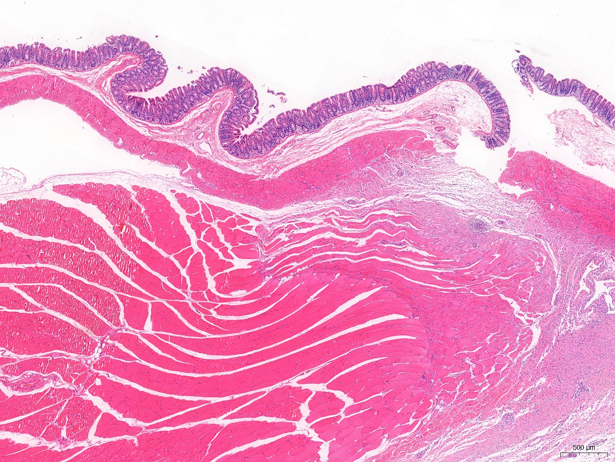 | 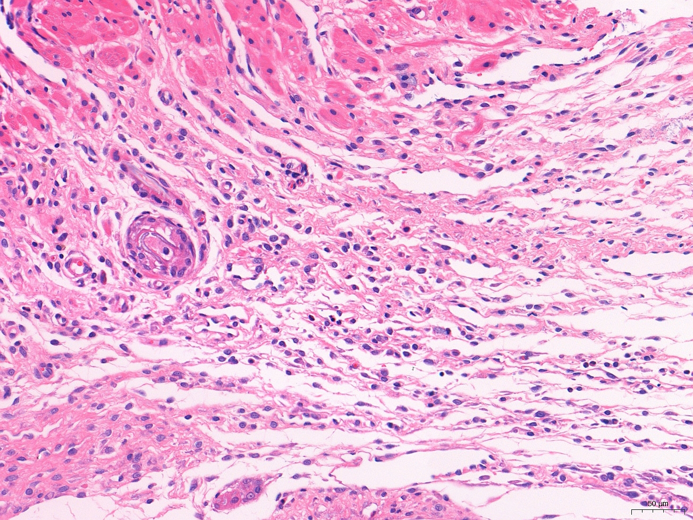
图1 6-腹壁(×20) 组织黏连，纤维组织增生（↑） | 图2 6-腹壁(×200) 中性粒细胞（↑）淋巴细胞（↑）成纤维细胞（↑）
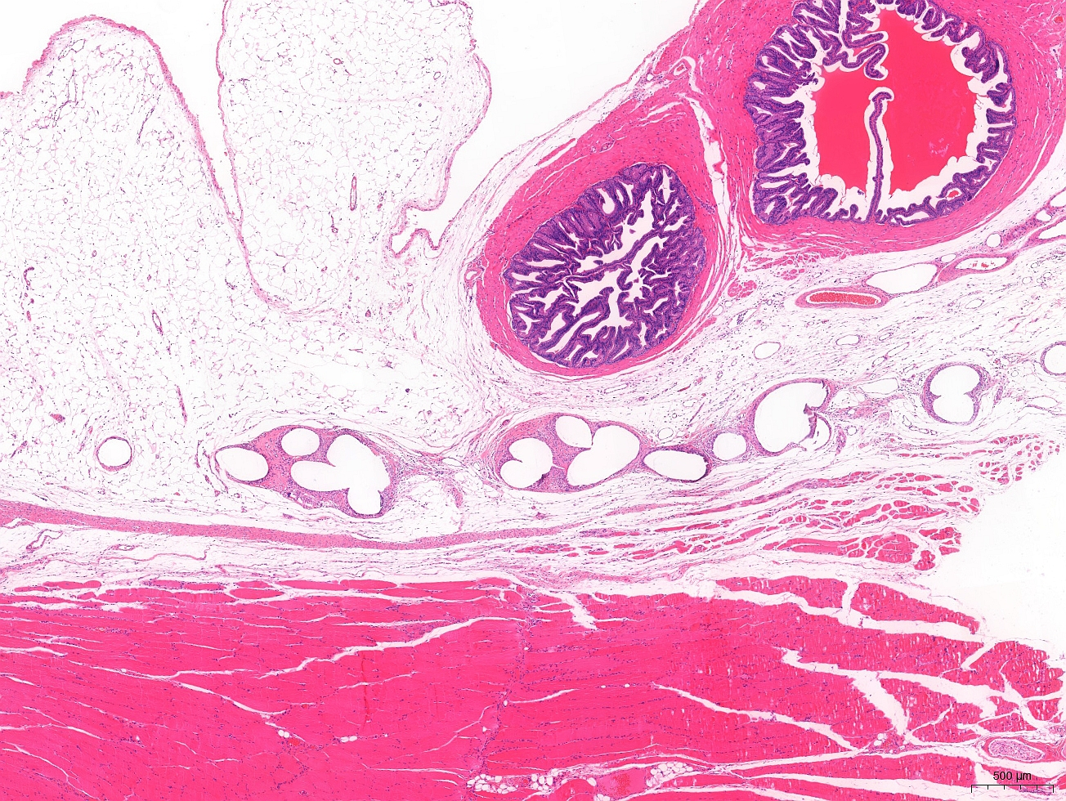 | 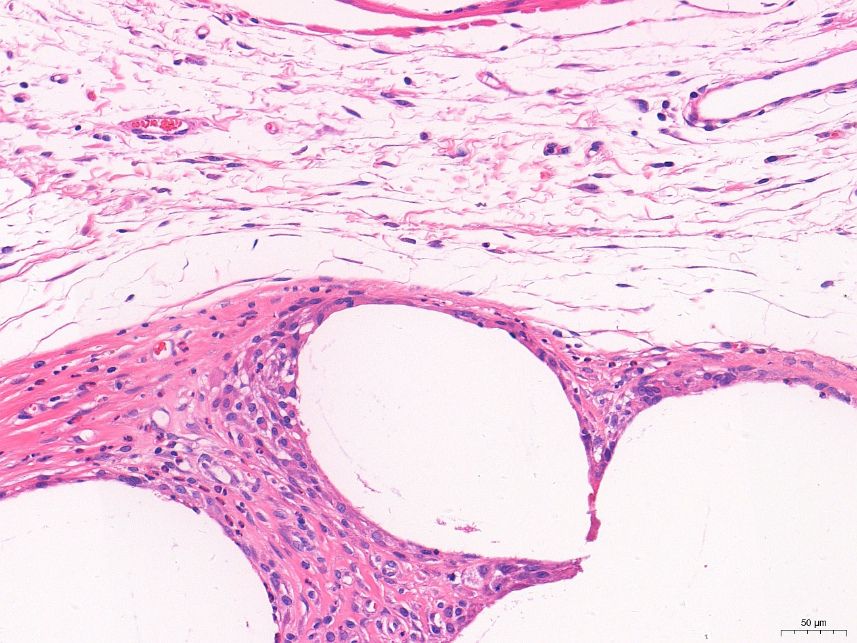
图3 7-腹壁(×20) 植入物，周围见纤维组织增生，组织间隙有所增加（↑） | 图4 7-腹壁(×200) 中性粒细胞（↑）淋巴细胞（↑）成纤维细胞（↑）
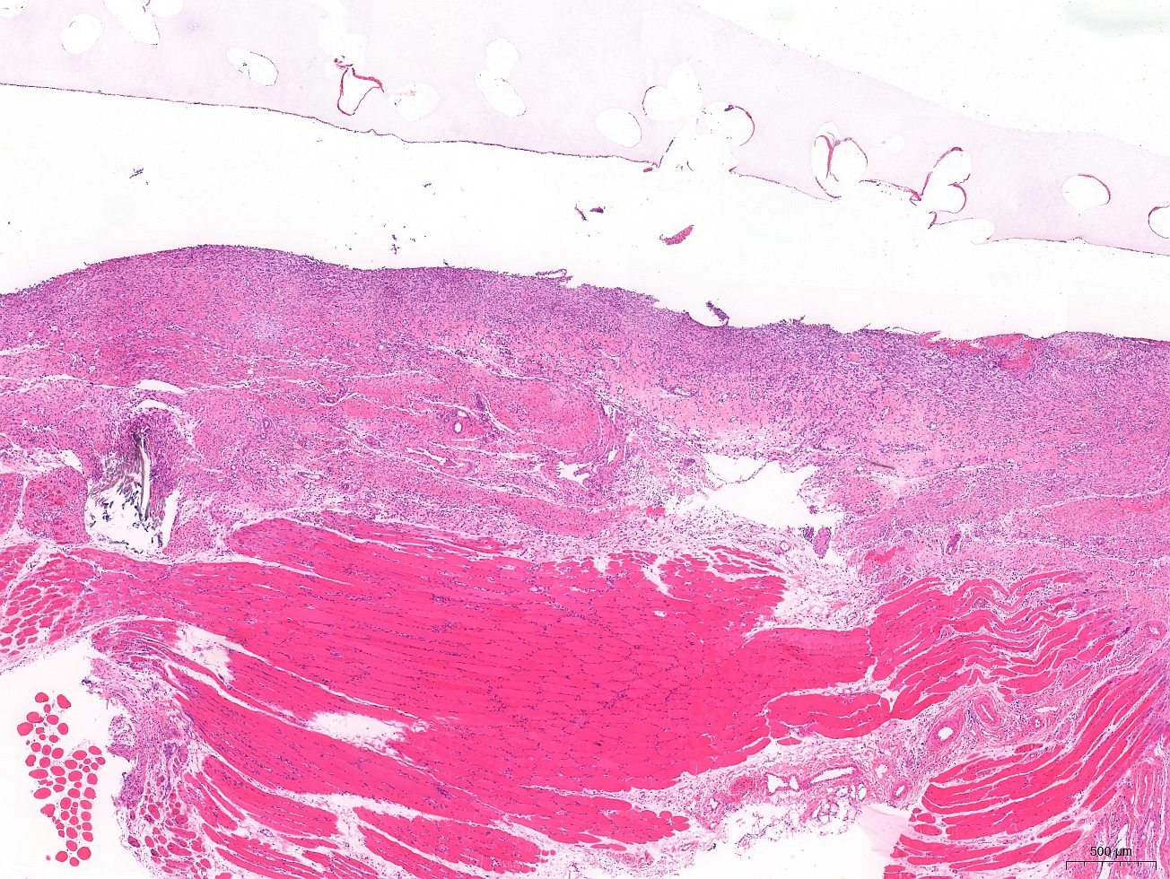 | 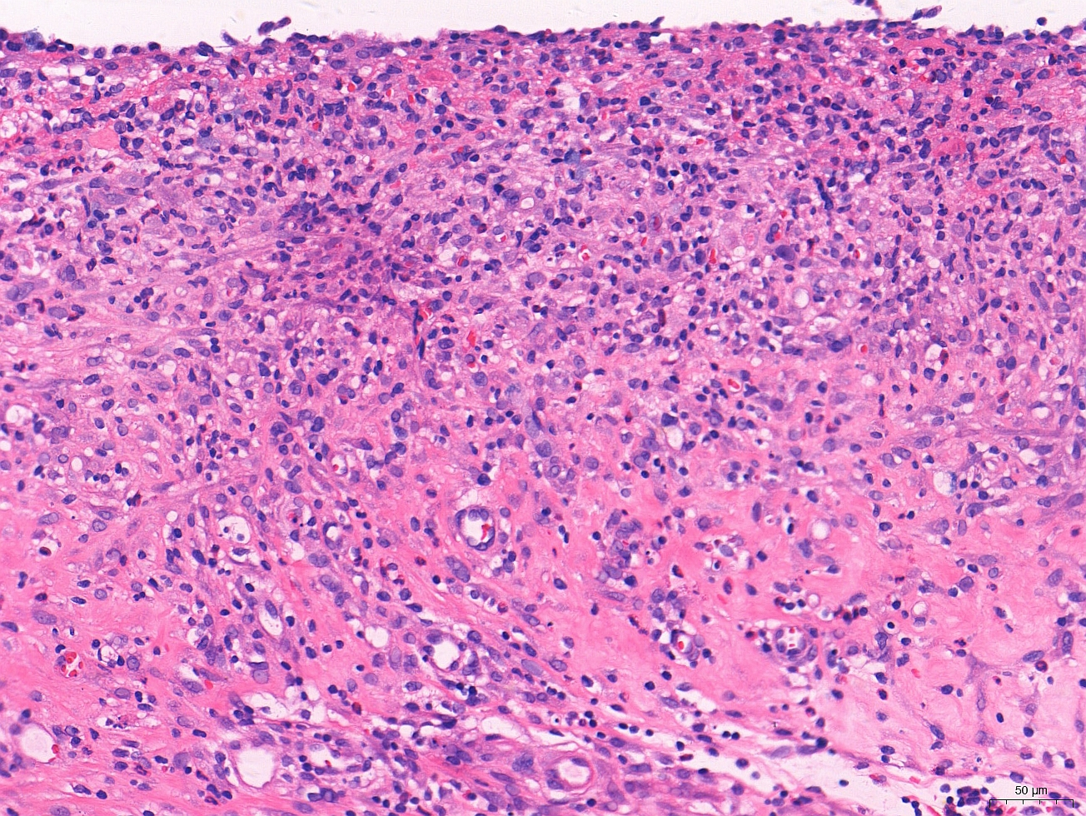
图5 6-721-腹壁(×20) 植入物（↑）纤维组织增生，组织间隙明显增大（↑） | 图6 6-721-腹壁(×200) 中性粒细胞（↑）淋巴细胞（↑）成纤维细胞（↑）
………………以下空白………………

